# 需求分析报告

1. **引言**
   1. 系统设计的目的

在步入21世纪以来，医疗行业借着互联网的东风，获得了蓬勃的发展。所以借由互联网发展医疗行业也成为一大热点，所以借由大量数据以及互联网技术来实现一个机器人与用户进行交互，从而起到私人医生的作用。该系统主要是希望可以针对用户的病症，从而做出粗略地判断，从而提醒用户及时就医，从而已“私人医生”的角度，对用户进行关心，构建用户病历，从而构建用户个人的健康画像。结合用户的个人健康画像，从而提出合理化建议。

* 1. 项目背景

如今的互联网大环境下，传统的医院在患者的眼中，看病难，看病贵的问题长期无法解决。一个感冒却要化验血液，拍片，传统医院给患者的用户体验度太差。阿里巴巴于2014年开始向医药健康产业进军，并于之后成立了阿里健康。2017年，腾讯结合人工智能成立了AI医疗影像平台“腾讯觅影”。如今，各个互联网巨头公司，包括百度，微软，谷歌也已经介入互联网医疗领域。由此可见，互联网+医疗给企业带来了巨大的商业前景。

1. **可行性分析**

尽管国内的市面上存在诸如丁香医生app,平安好医生app之类的软件，但是它们采用的是一种医师坐诊的形式。诸如，聘请医院的医师，在网上作为客服为患者进行诊断。尽管他们得到的诊断结果可能较之于智能机器人更加确切，但是仍然有几个缺点。首先，是所耗费的成本太大，其中专业医师的支付费用占据大部。其次，并没有实现特色性诊断，没有对用户进行画像，而导致每次诊断，都当作是一个全新的用户，诊断或者给出建议的时候并没有考虑到患者的体质状况或者其他身体特征。

1. **任务概要**
2. 建立相关的医学知识图谱，设计智能机器人问诊系统，能够对一般病情进行问诊。
3. 设计用户画像模型，对用户进行画像，并在每次问诊以后进行自动更新。
4. 结合问诊系统与用户画像技术，采用微信公众号的形式，在问诊窗口通过智能问答的形式与用户进行交互，最后给出个性化的诊断结果。
5. **功能需求**
6. 症状检索

通过用户的输入症状，系统对数据库进行检索，返回并发症状供用户二次选择，然后在通过用户的二次选择返回潜在疾病。

1. 病历创建

对于新用户，在用户表需要创建新的表项。而针对老用户（这里仅指姓名年龄性别一样的用户），会更新其病历信息。

1. 个人健康画像构建

对于慢性病这一种情况，通过询问用户的慢性病史，然后构建该用户的个人健康画像，对于用户患有慢性病的并发症时，要针对其健康画像提出相关建议。

1. 错误输入的判定

对于用户的错误输入进行判定，提醒用户重新输入等。

1. 数据可扩充

由于目前的数据集还不够完善，所以对于疾病数据库应当作到可扩充数据。

1. **数据描述**
   1. 疾病库的数据

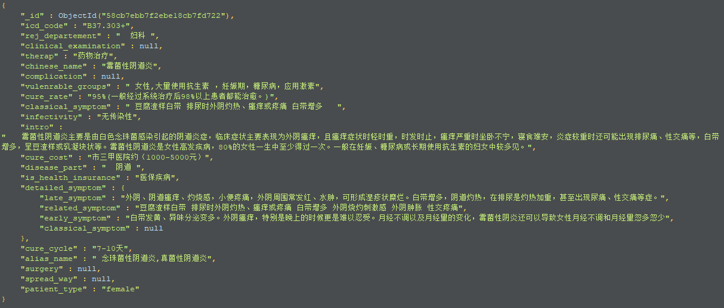总共包括21个表项，其中对于detail_symptom表项下包含四个表项。

* 1. 用户表的数据

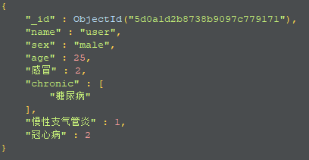

总共包括5个基础表项，其中每次该用户使用系统检测疾病之后，就会添加一个表项，而该疾病说对应的数值就是患该病的次数。

1. **数据库描述**